PRAKTIKUM 2

Materi
- Tipe Image dan Ukuran
- Image Format
- Image Read and Write
- Image Convertion.

Tujuan Praktikum

Pengenalan citra digital
- Mahasiswa dapat menyimpan image baru dengan format tertentu.
- Mahasiswa dapat menjalankan fungsi-fungsi dasar OpenCV untuk write , convert

Penyajian
Terdapat 4 tipe dasar dari sebuah image:
  - Binary
Piksel citra hanya terdiri dari warna hitam dan putih. Karena hanya ada dua nilai kemungkinan untuk setiap piksel, sehingga hanya perlu satu bit per piksel. Citra biner sangat efisien dalam hal penyimpanan.
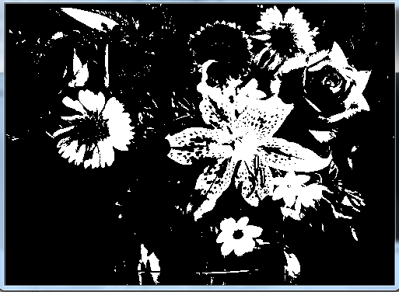
Gambar 2.1. Binary Image
  - Grayscale
Setiap piksel adalah warna abu-abu, biasanya dari 0 (hitam) sampai 255 (putih). Setiap piksel direpresentasikan oleh 8 bits, atau 1 byte.
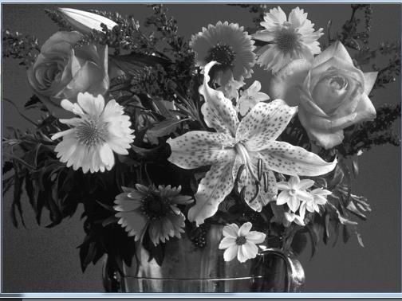
Gambar 2.2. Grayscale Image
  - True Color / RGB (Red Green Blue)
Pada tipe citra ini, setiap piksel mempunyai warna tertentu yaitu jumlah warna merah, hijau dan biru di dalamnya. Masing-masing komponen warna berkisaran dari 0-255, maka total komponen warna untuk setiap citra 256³ = 16.777.216 kemungkinan perbedaan citra dalam sebuah image. Setiap warna direpresentasikan ke dalam 8 bits sehingga RGB Image disebut juga 24-bit colour images.
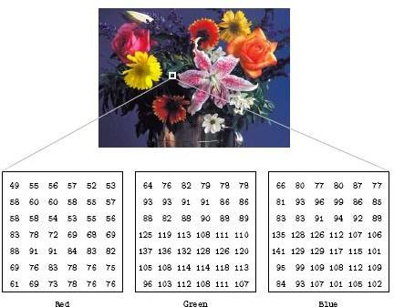

Gambar 2.3. RGB Image
  - Indexed
Kebanyakan citra hanya memiliki sebagian kecil dari lebih enam belas juta kemungkinan warna. Untuk kenyamanan penyimpanan dan penanganan file, citra memiliki sebuah associated colour map atau colour palette, yang merupakan daftar semua warna yang digunakan dalam sebuah citra. Setiap piksel memiliki nilai yang tidak memberikan warna (seperti pada citra RGB), tetapi indeks untuk warna dalam map.
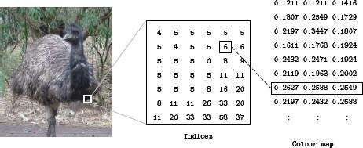
Gambar 2.4. Indexed colour image

Dalam OpenCV jenis citra yang telah di Load sebelumnya dapat dikonversi menjadi jenis citra lain dengan fungsi cvtColor dengan fungsi sebagai berikut:
img = cv2.cvtColor(input_image, flag)

Terdapat beberapa format citra:
    - BMP ( Microsoft Windows Bitmap)
    - GIF (Graphics Interchange Files)
    - JPEG (Joint Photographic Experts Group)
    - PNG (Portable Network Graphics)
    - TIFF (Tagged Image File Format)

Pengubahan format citra pada OpenCV dapat dilakukan menggunakan fungsi imread yang akan menyimpan citra pada direktori tertentu. Fungsi imread sebagai berikut:
# Load a color image in grayscale img = cv2.imread('image.jpg', 0)
Argumen pertama akan memberikan nama file dengan format citra baru yang diinginkan serta direktori dimana citra akan disimpan.
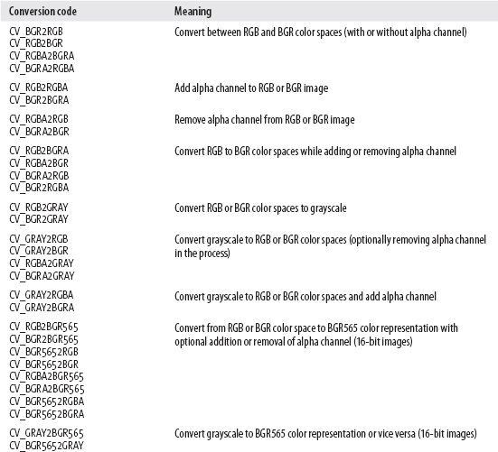
Operasi konversi yang dilakukan ditentukan oleh kode argumen yang tercantum pada tabel di bawah ini.

Fungsi OpenCV

Terdapat beberapa fungsi OpenCV yang telah kita gunakan, antara lain:
- Fungsi imread
▯Fungsi untuk membaca citra.
cv2.imread(filename)
- Fungsi cvtColor
▯ Fungsi untuk melakukan konversi citra
cv2.cvtColor(input_image, flag)
- Fungsi imwrite
▯ Fungsi untuk menyimpan citra baru.
cv2.imwrite(filename, image)
- Fungsi threshold
▯ Fungsi untuk memberikan threshold tertentu pada sebuah citra dengan menggunakan tipe threshold yang ada.
cv2.threshold(source, thresholdValue, maxVal, thresholdingTechnique)
Kemungkinan nilai dan penjelasan dari paramater thresholdingTechnique adalah sebagai berikut.
  - cv2.THRESH_BINARY
  - cv2.THRESH_BINARY_INV
  - cv.THRESH_TRUNC
  - cv.THRESH_TOZERO
  - cv.THRESH_TOZERO_INV
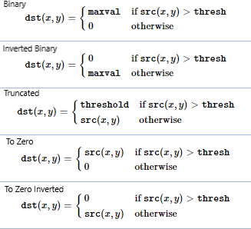

LATIHAN

  - Membuat program untuk mengubah citra RGB menjadi citra grayscale kemudian disimpan ke dalam file baru dengan nama “output_citra.jpg” dengan menggunakan library OpenCV pada projek “ImageLoad” yang telah dikonfigurasi.

Grayscale.cpp
import cv2

# buka citra
img = cv2.imread('image.jpg')

# assign row col
row, col, ch = img.shape

# buat salinan dari citra yang akan dijadikan grayscale img_gray = img.copy()
# ubah color space dari img_gray menjadi grayscale img_gray = cv2.cvtColor(img_gray, cv2.COLOR_BGR2GRAY)
# simpan citra ke sebuah file cv2.imwrite('image_grayscale.jpg', img_gray)
  - Membuat dan menampilkan citra biner

Biner.cpp
import cv2

# buka citra
img = cv2.imread('image.jpg')

# assign row col
row, col, ch = img.shape

# buat salinan dari citra yang akan dijadikan grayscale img_gray = img.copy()
# ubah color space dari img_gray menjadi grayscale img_gray = cv2.cvtColor(img_gray, cv2.COLOR_BGR2GRAY)
# fungsi threshold. Semua pixel yang bernilai di atas 100 # akan diubah menjadi 255, selainnya menjadi 0.
ret, thresh = cv2.threshold(img_gray, 100, 255, cv2.THRESH_BINARY)

# tampilkan citra hasil cv2.imshow('threshold', thresh) cv2.waitKey(0)
A. Lembar Kerja Praktikum
Nama: Muhammad Farhadh
NIM: G640123080
Buatlah sebuah program menggunakan thresholding dengan algoritme sebagai berikut.
- Baca sebuah citra (citra lenna.png) yang telah di sediakan di LMS.
- Ubah citra tersebut menjadi HSV Color space.
- Split citra tersebut menggunakan fungsi split (cv2.split).
- Kemudian hitung nilai rata-rata dari intensitas pixel dari masing-masing channel.
- Setelah itu lakukan thresholding pada masing-masing channel tersebut dengan ketentuan sebagai berikut:
  - Jika nilai intensitas piksel dibawah rata-rata, ubah menjadi 0.
  - Jika nilai intensitas piksel diatas rata-rata atau sama dengan rata-rata, ubah menjadi nilai 255.
- Tampilkan hasil dari masing-masing channel. Setelah itu berikan penjelasan singkat terhadap citra yang dihasilkan.

Notes: Seluruh operasi dilakukan secara manual tanpa library, kecuali operasi dasar seperti imwrite(), imshow(), imread()
Output yang diharapkan 👍

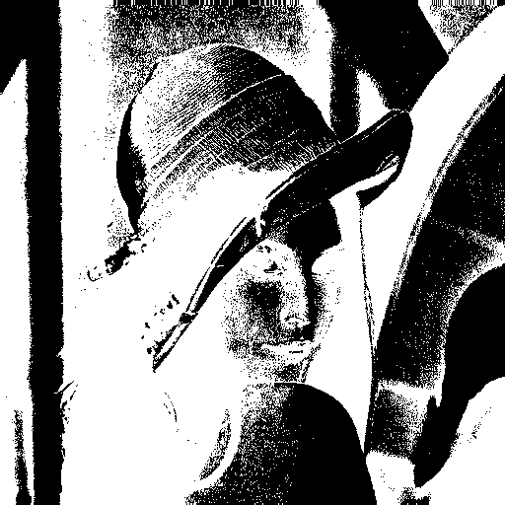
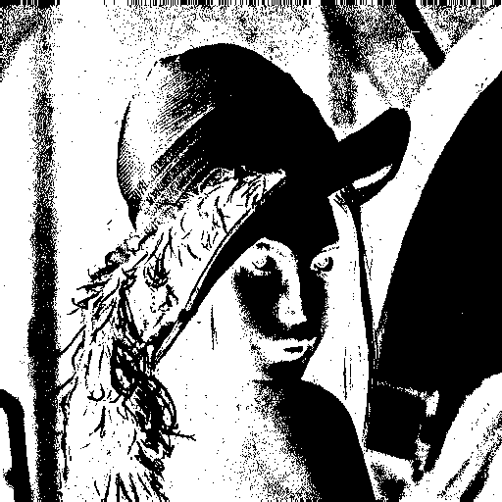
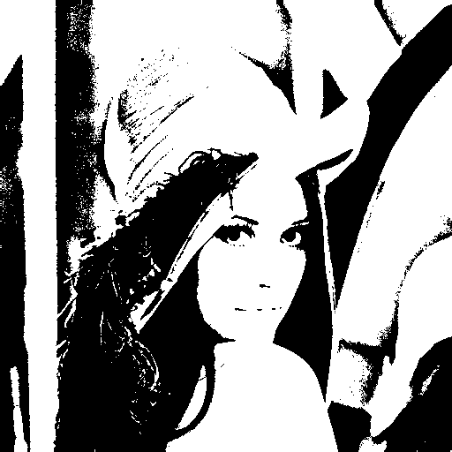
Hue Saturation Value

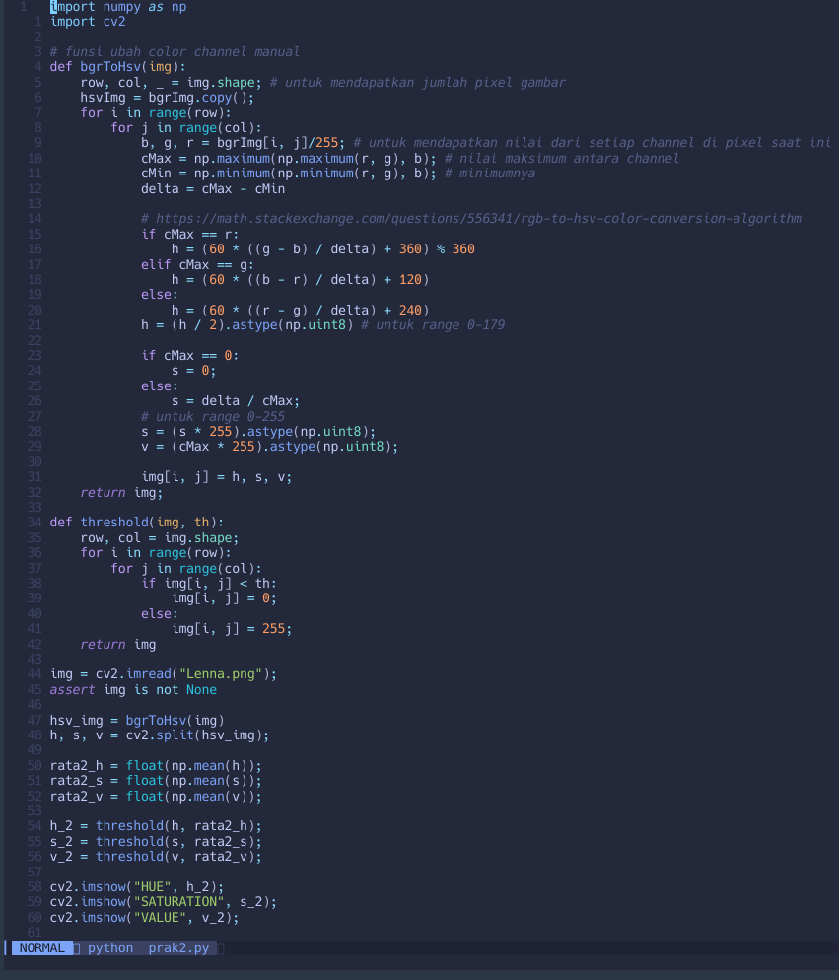
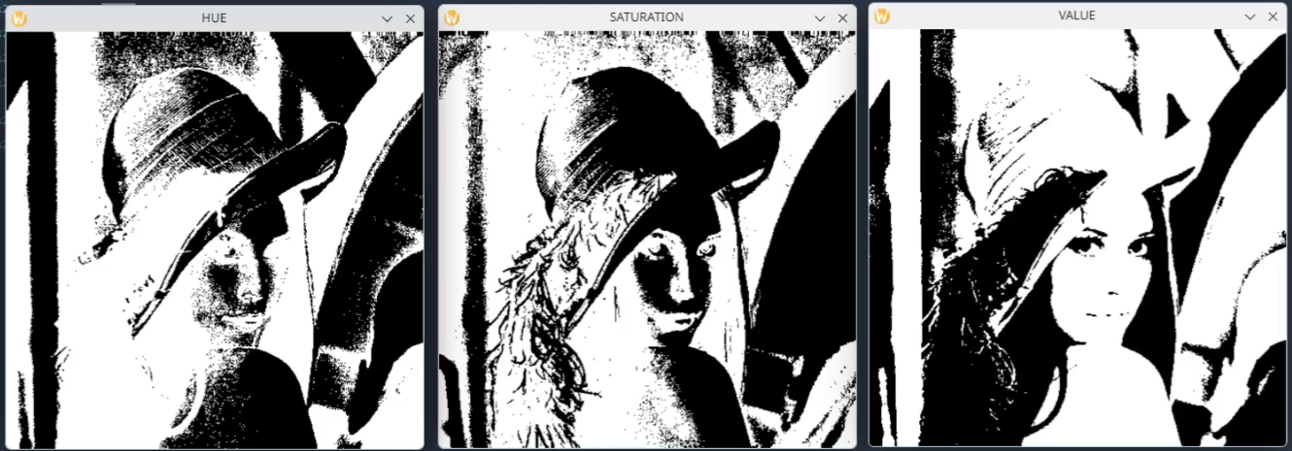
Pengumpulan LKP :
- Lampirkan fail .docx yang berisi program, penjelasan baris program, dan screenshot hasil gambar dengan format fail: LKP2_NIM_Nama (Ex: LKP2_G64140083_Isfan Adila.docx)
- Lampirkan file program python yang dibuat dengan format nama file: LKP2_NIM_Nama
(Ex: LKP2_G64140083_Isfan Adila.py)
- Kedua file tersebut (.docx dan .py) disimpan dalam arsip .zip, dengan format fail: LKP2_NIM_Nama (Ex: LKP2_G64140083_Isfan Adila.zip). Hanya fail .zip ini yang dikumpulkan.

